НОВОСТИ
за май 2021 года Общественной палаты Наро-Фоминского городского округа

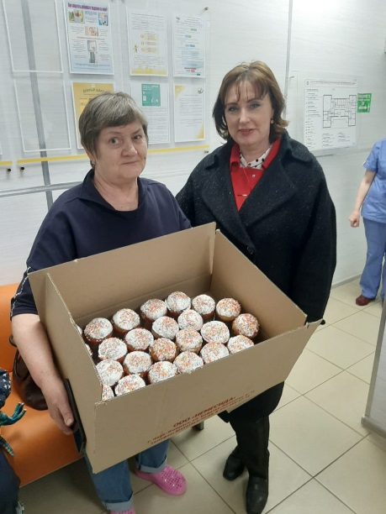 | 30 апреля заместитель председателя общественной палаты округа Светлана Тертышная в преддверии Светлой Пасхи поздравила детей и сотрудников РЦ «Надежда». Это уже стало традицией. А выпекали эти замечательные куличики, наше предприятие «Немисида».
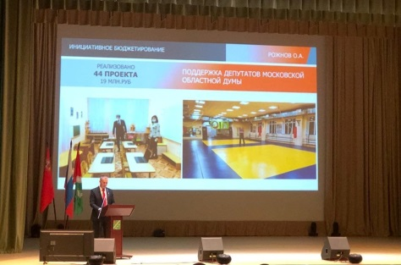 | 30 апреля члены общественной палаты округа приняли участие в расширенном заседании Совета депутатов Наро-Фоминского городского округа с отчетом об итогах работы за 2020-й год и первоочередных задачах на перспективу.  Ключевой идеей недавнего обращения губернатора Московской области Андрея Воробьева стала необходимость перемен – позитивных перемен, которые ощущает на себе каждый житель Подмосковья.  В округе, несмотря на всю эпидемиологическую сложность минувшего года, ряд таких перемен уже произошел, но многие еще только предстоит реализовать. Колоссальная нагрузка в минувшем году легла на медиков, социальную инфраструктуру, коммунальные службы, систему образования, волонтеров. На областном уровне Наро-Фоминскому городскому округу также есть, чем гордиться. За улучшение экологической ситуации в номинации «Чистота и порядок» он признан лучшим в Подмосковье, заслуженную награду вручил губернатор Московской области. Эти и многие другие успехи достигнуты благодаря налаженной совместной работе жителей, администрации, Совета депутатов и Общественной палаты городского округа. Только в минувшем году в администрацию поступило четыре с половиной тысячи письменных обращений, и каждое было рассмотрено. Единый центр управления регионом позволяет решать вопросы граждан более оперативно. Кроме того, он дает возможность сотрудникам администрации видеть общую картину проблем и правильно расставлять приоритеты. И главный приоритет остается неизменным – это забота о людях. Равно как и о том, чтобы все перемены, неизбежные в нашей быстроменяющейся жизни, были для них только позитивными.
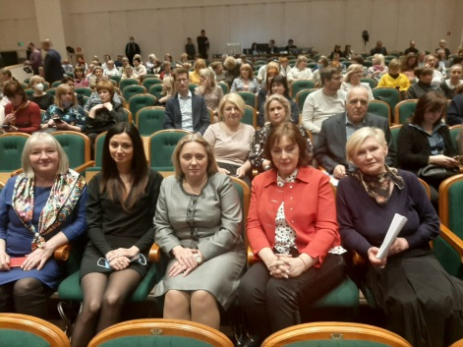
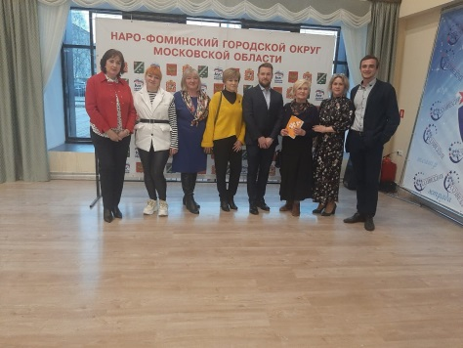
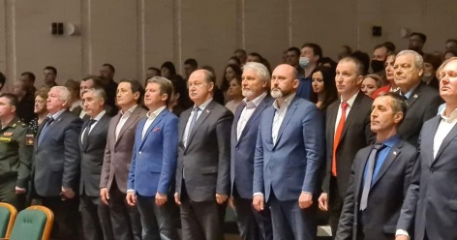
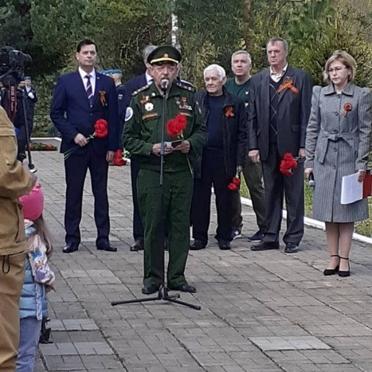 | 7 мая члены общественной палаты округа приняли участие в возложение венков к братской могиле воинов, погибших при обороне Москвы расположенной в д. Таширово.  У каждого из присутствующих гостей нашлись слова благодарности тем, кто, не жалея своей жизни, завоевал свободу и счастье для грядущих поколений.  Стихотворный монтаж подготовили учащиеся лицея имени Героя России Веры Волошиной, а также Наро-Фоминской средне-образовательной школы №3. Анна Николаева, поэтесса, член Союза писателей России, поздравив всех с праздником, прочла стихотворение, посвященное Дню Победы.  По окончании мероприятия все присутствующие возложили венки и цветы к Мемориалу.  В завершении для гостей были организованы показательные выступления отдельного разведывательного батальона 4-ой гвардейской Кантемировской Краснознамённой ордена Ленина танковой дивизии.  Всех присутствующих ждала полевая кухня, где можно было попробовать настоящую солдатскую кашу и согреться горячем чаем.
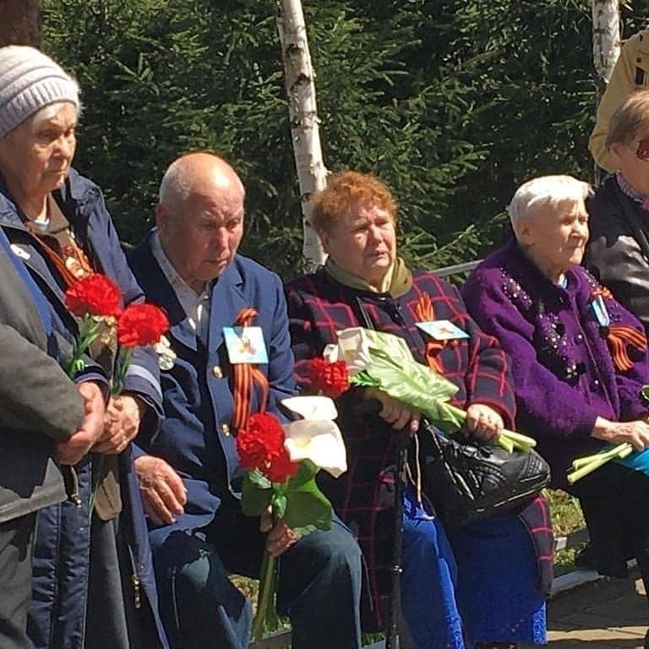
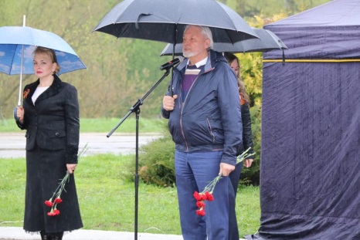 | 8 мая в 11:00 у памятника «Мартиролог погибшим односельчанам» в с. Атепцево состоялся торжественный митинг «Этот День Победы», посвященный 76-й годовщине Победы в Великой Отечественной войне в котором приняли участие члены общественной палаты. Со словами безграничной благодарности павшим героям, бойцам, вернувшимся с войны, труженикам тыла, ветеранам и пенсионерам обратились Глава ТУ Атепцево Наро-Фоминского городского округа Ирина Николаевна Волошина и Председатель Общественной палаты Наро-Фоминского городского округа Игорь Евгеньевич Куимов. После минуты молчания в память о павших воинах, жители и гости с. Атепцево возложили памятные венки и цветы к мартирологу. Митинг стал началом череды памятных и торжественных мероприятий в честь Великой Победы!
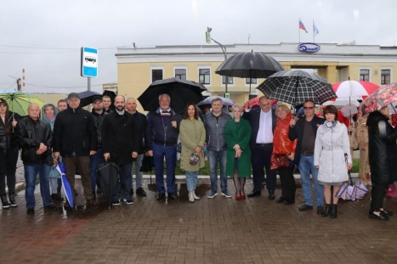
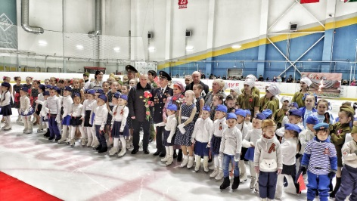 | 8 мая члены общественной палаты округа приняли участие в чествовании ветеранов Великой Отечественной войны в Ледовом дворце, где состоялось Ледовое шоу «Память о войне», а также митинг у памятника погибшим лётчикам!
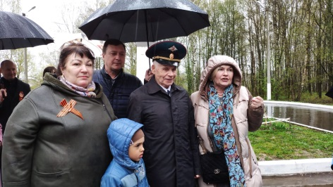
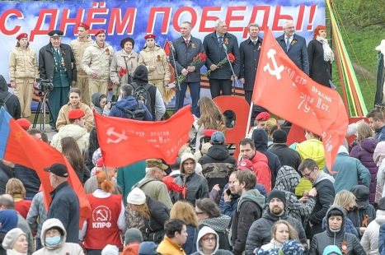 | 9 мая Председатель общественной палаты Игорь Куимов и члены палаты приняли участие в торжественном митинге памяти, посвящённом 76-й годовщине Великой Победы.  Было очень приятно увидеть на праздничном мероприятии не только представителей администрации округа, общественных организаций, депутатов, военнослужащих, но и наших жителей всех возрастов, пришедших на площадь Победы к стеле «Город Воинской Славы», чтобы разделить с земляками радость и скорбь этого памятного дня, почтить героев минутой молчания, полюбоваться военным парадом и присоединиться к торжественному возложению цветов к стеле.  Праздник Победы имеет особое значение для Наро-Фоминского городского округа. Ведь именно на этом рубеже, в Наро-Фоминске, на берегах реки Нара, в результате ожесточённых и кровопролитных боёв, которые длились около двух месяцев, был остановлен враг, рвущийся к Москве. Вечная память и низкий поклон ветеранам, всем, кто приближал Победу, кто погиб за Родину, не дожил до 76-й годовщины Великой Победы.
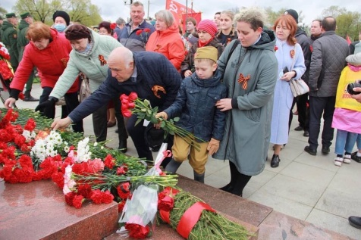
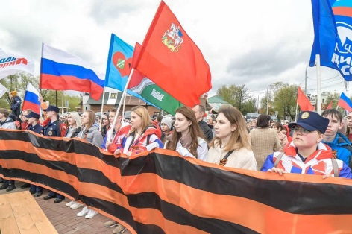
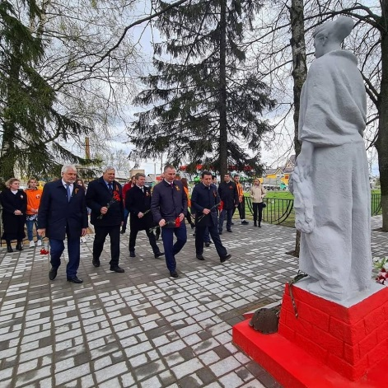 | 9 мая председатель общественной палаты округа Игорь Куимов вместе с главой городского округа Романом Шамнэ, Депутатом МОД Олегом Рожновым, Председателем Совета депутатов Анатолием Шкурковым, президентом ТПП НФ Игорем Шаповаловым и руководителем территориального управления Геннадием Пензовым отдали дань памяти павшим в годы Великой Отечественной войны, возложив цветы к памятнику «Братская могила воинам-партизанам, отдавшим свою жизнь за освобождение г. Наро-Фоминска» на Красной Пресне и высадили молодые сосны вдоль пешеходной дорожки, ведущей к мемориалу.
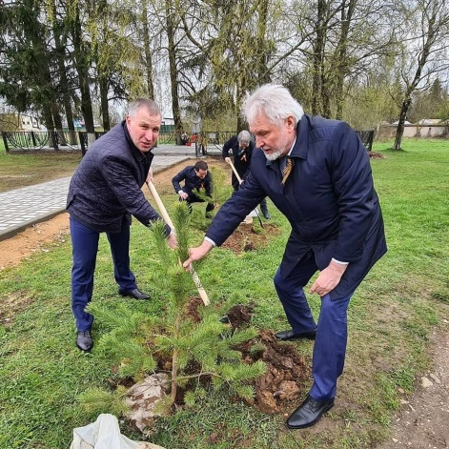
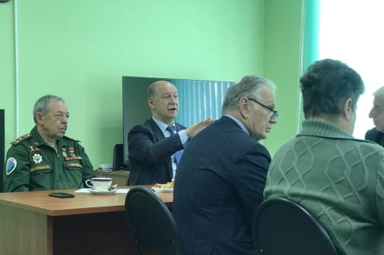 | 12 мая члены общественной палаты приняли участие во встрече с представителями общественных организаций с Депутатом МОД Александром Барановым.  На этих встречах уточняется повестка будующих встреч. В этот раз у общественности Наро-Фоминского городского округа возникли вопросы по предстоящему предварительному голосованию, организованному партией «Единая Россия».  Члены общественных организаций получили ответы на свои вопросы.  Владимир Амелин пояснил, что всего на праймериз от округа выдвинулись 19 кандидатов. Голосование будет рейтинговое: кто наберёт больше голосов, того партия поддержит на выборах в Мособлдуму и Госдуму в сентябре этого года.  Голосовать можно как электронно, так и лично придя на счётный участок их в округе будет 28. Если голосовать электронно (с 24 по 30 мая), то нужно обязательно быть заранее зарегистрированным на портале «Госуслуги» и на портале pg.er.ru.  Можно пойти привычным путём: 30 мая получить бюллетени (их будет не меньше четырёх), у счётной комиссии, отметить кандидатуры, которые вы считаете наиболее достойными, и опустить бюллетени в урну для голосования (голосование будет длиться 12 часов – с 8.00 до 20.00).  Заместитель председателя общественной палаты Владимир Агулов отметил, что с последним у собравшихся всё понятно: это привычно, но вот с электронным голосованием могут возникнуть проблемы. Очень много вопросов поступает, когда и где можно голосовать; с одного компьютера сколько человек могут проголосовать; помогут ли волонтёры при затруднениях; как проголосовать, если уехать в другую область; можно проголосовать на любом счётном участке или только на том, который ближе к месту постоянной регистрации?  Больше часа Александр Баранов с Владимиром Николаевичем отвечали на вопросы членов общественных организаций и решили, что надо встретиться ещё примерно через неделю, имея на руках четкую инструкцию или методичку по электронному голосованию.  Люди настроены серьёзно, они хотят освоить эту форму волеизъявления сами и помочь другим.
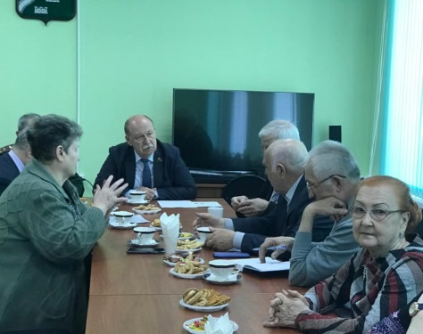
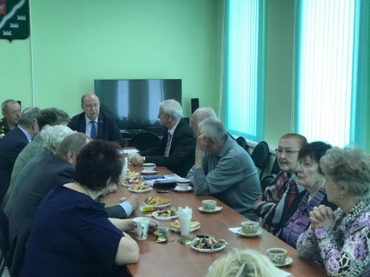
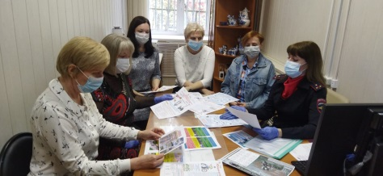 | В период с 17 по 23 мая 2021 года по инициативе Организации Объединенных Наций проводится Шестая Глобальная неделя безопасности дорожного движения, главной темой которой является снижение скоростного режима в городах в местах пересечения транспортных и пешеходных потоков. Шестая глобальная неделя проводится на принципах и в рамках Второго Десятилетия действий по обеспечению безопасности дорожного движения в 2021-2030 годах.  Учитывая высокую общественную значимость данной проблематики, в Управлении по образованию Администрации Наро-Фоминского городского округа и в ЦДК «Звезда» были проведены совещания с представителями Госавтоинспекции, образования, общественной палаты округа, общественных объединений, культурных организаций и СМИ округа. На совещании затрагивались вопросы дорожно-транспортной аварийности с участием несовершеннолетних детей, широкой профилактической работы среди населения, ориентированной на различные социальные и возрастные группы, в поддержку основной идеи Недели под общим девизом «Снижаем скорость – сохраняем жизнь». Также обсуждалось проведение комплексного информационно-профилактического мероприятия «Внимание-дети!» в период с 17 мая по 13 июня 2021 года, цели и задачи которого – предупреждение дорожно-транспортных происшествий и профилактика детского дорожно-транспортного травматизма.  Мероприятия в рамках Недели в странах-участниках ООН проводятся под единой концепцией «Дороги для жизни» («Streets for life»), направленной на привлечение внимания мировой общественности к уязвимому положению пешеходов как участников дорожного движения и принятие мер по повышению их безопасности.
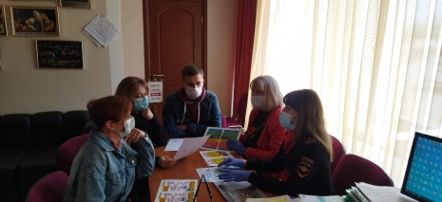
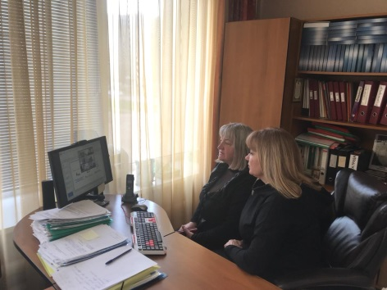 | Заместитель председателя Общественной палаты НФГО Мамаева Н.И. и председатель Комиссии по образованию, работе с СО НКО, поддержке семьи и детства Подоплелова С.В. приняли дистанционное участие в заседании Межведомственной Рабочей группы Общественной палаты МО по защите прав несовершеннолетних, профилактике совершенных ими и в отношении их противоправных действий, которое прошло в формате дискуссионной площадки «Родительские советы». Обсуждались вопросы создания школьных комплексов ( объединения школ и детских садов). Были отмечены как сильные, так и слабые стороны проекта. Самую большую обеспокоенность представители общественности высказывали низким уровнем информированности населения идущей школьной реформой.
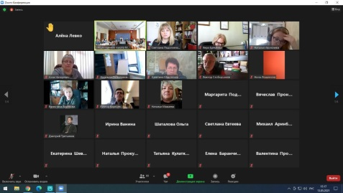
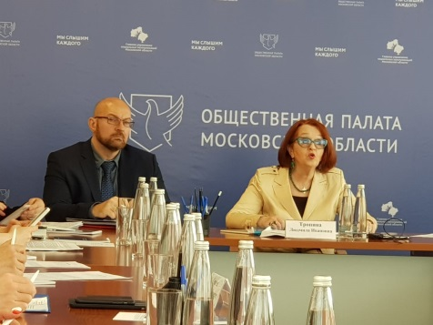 | 14 мая 2021 года члены общественной палаты округа приняли участие в заседании Рабочей группы по координации вопросов, связанных с выявлением и жизнеустройством лиц без определенного места жительства, оказавшихся в трудной жизненной ситуации при Комиссии по развитию здравоохранения, социальной политике, СО НКО, поддержке семьи и детства Общественной палаты Московской области.  На заседании были рассмотрены вопросы: о ходе реализации на территории Московской области Федерального Закона от 23.06.2016 года 182 – ФЗ «Об основах системы профилактики правонарушений в Российской Федерации»; Федерального Закона от 28.12.2013 года № 442 – ФЗ « Об основах социального обслуживания граждан в Российской Федерации»; Поручения Президента Российской Федерации В.В. Путина от 5 декабря 2019 года по итогам встречи с представителями волонтерских организаций в рамках Международного Форума добровольцев (волонтеров), а также решения Правительственной Комиссии по профилактике правонарушений от 3 июля 2020 года «О реализации мер, направленных на социальную адаптацию лиц без определенного места жительства»; о фактическом положении дел и взаимодействии МРОО «Дом трудолюбия «НОЙ» с администрациями городских округов, субъектами системы профилактики, добровольцами, общественными и благотворительными организациями, Общественными Палатами на территории городских округов Шатура, Егорьевск, Мытищи, Лотошино, Щелково, Наро-Фоминск. Проблемы, пути решения.  В ходе заседания особое внимание было обращено на: практику обследований лиц без определенного места жительства на социально – значимые заболевания и заболевания, представляющие опасность для окружающих в свете требований Постановления Правительства РФ от 1 декабря 2004 года № 715, а также оказание специализированной помощи: ВИЧ/СПИД, наркологической, психиатрической, онкологической, туберкулез; порядок межведомственного взаимодействия органов и учреждений системы профилактики, общественных организаций, активных граждан по выявлению, установлению личности, документированию, оказанию правовой, комплексной медицинской и социальной помощи, социальному сопровождению и оказанию помощи по восстановлению родственных связей, возвращению и сопровождению к месту их проживания (при наличии жилья, профильных общественных организаций или соцучреждений в регионах), жизнеустройству лиц (в том числе – иногородних, с несовершеннолетними детьми) без определенного места жительства, оказавшихся в ТЖС, по принципу преемственности и «единого окна».
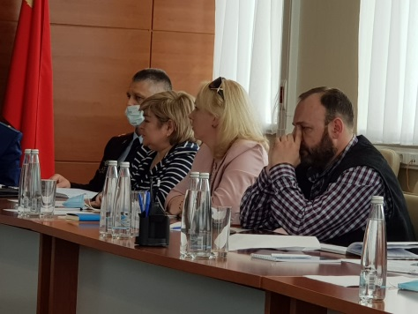
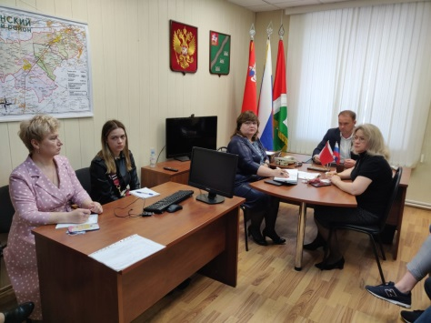 | Избирательная комиссия Московской области и Общественная палата Московской в рамках подготовки к единому дню голосования в 2021 году в период с 11.05.2021 по 14.05.2021 тестирование на тему «Наблюдатель».  14.05.2021 года комиссия по открытости власти и, общественному контролю, территориальному развитию и местному самоуправлению Общественной палаты Наро-Фоминского городского округа провела тестирование с наблюдателями на тему «Наблюдатель». Участники тестирования успешно справились с поставленной задачей.
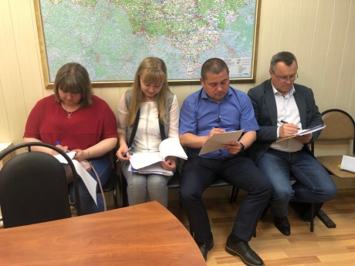
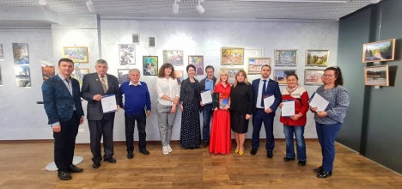 | 14.05.2021 года член ОП, заместитель председателя комиссии по открытости власти, общественному контролю, территориальному развитию и местному самоуправлению Адвокат Наро-Фоминского филиала МОКА Духанов Р.Н. Принял участие в открытии фотоконкурса «Мой край родной, Наро-Фоминский» посвящённый дню города Наро-Фоминск. На конкурс представлены многочисленные фотографии разных номинаций Наро-Фоминского городского округа.
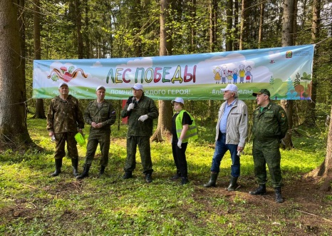 | 15 мая члены общественной палаты округа приняли участие в акции «Лес Победы», которая с 2013 года ежегодно проходит на территории всего Подмосковья при поддержке Губернатора Московской области. Вместе с представителями администрации Наро-Фоминского округа и многочисленных общественных организаций, волонтёрами и жителями округа, поддержавшими акцию, высадил под руководством лесничих на площадке возле ТСН «Лесное» несколько саженцев европейской ели. В эколого-патриотическом мероприятии принял участие также наш гость – заместитель председателя правительства Московской области Евгений Хромушин.  Приятно, что идея акции «Лес Победы» зародилась именно в нашем округе и была поддержана губернатором Московской области. Жители выходят на посадку деревьев вместе с сотрудниками лесных хозяйств, чтобы почтить память родных и близких, отдавших жизни за Победу в Великой Отечественной войне. Акция имеет и житейский смысл: не случайно говорят, что каждый человек должен посадить дерево, построить дом и вырастить сына. И, конечно же, обновление деревьев имеет огромное значение с точки зрения экологии, ведь здоровый сильный лес – это лёгкие всего Подмосковья.
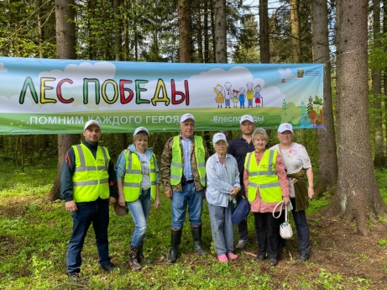
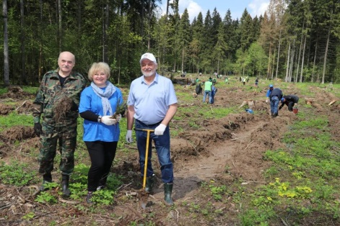
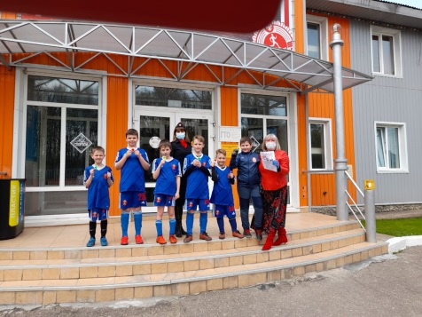 | Госавтоинспекция проводит раунд «Безопасная мобильность»  В период с 26 апреля по 30 мая 2021 года на территории Московской области проводится региональный социальный раунд «Безопасная мобильность», направленный на повышение уровня дорожно-транспортной безопасности несовершеннолетних водителей вело-мототранспорта и средств индивидуальной мобильности. В рамках реализации мероприятия в парковой зоне КСК «Нара», сотрудники отдела ГИБДД при совместном участии Общественной палаты и Общественного совета при УМВД России по Наро-Фоминскому г.о. провели профилактическую работу с детьми и родителями, с целью недопущения детского дорожно-транспортного травматизма.  Социальный раунд поддержали воспитанники футбольного клуба «ВДВ-СпортКлуб» г. Наро-Фоминска, рассказав о необходимости соблюдения Правил дорожного движения и рекомендаций к ним.  Всем участника данного мероприятия были подарены световозвращающие фликеры и тематическая продукция по безопасности дорожного движения.
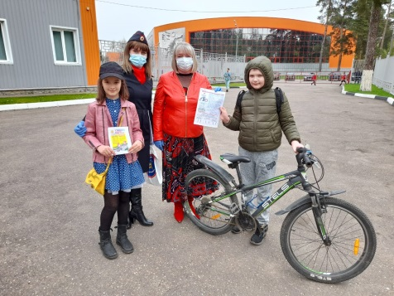
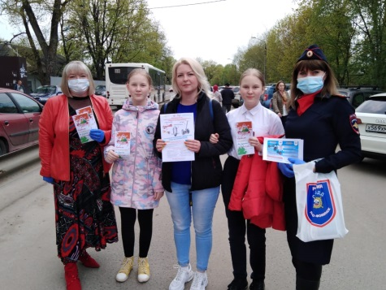
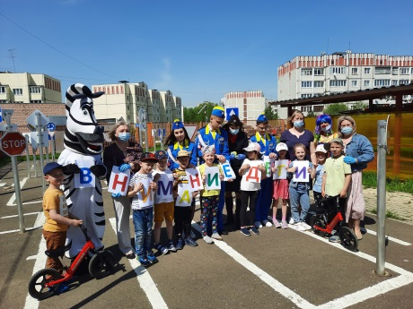 | 17 мая сотрудники Наро-Фоминской Госавтоинспекции и участием представителей Общественной палаты, представителем Уполномоченного по правам человека в Н-Ф г.о., педагогов и ЮИДовцев из отряда «Светофор» Наро-Фоминской школы № 4 провели познавательное мероприятие «Дороги для жизни» социальный раунд «Безопасная мобильность» в детских садах № 9 и 20.  В ходе мероприятий воспитанники детских садов и гости приняли участие в мастер-классе по изготовлению световозвращающих элементов для безопасности пешеходов, после которого на транспортной площадке по БДД прошел квест по знаниям правил дорожного движения и безопасности на дорогах.  Дети показали отличное знание в области дорожного движения и вместе с ЮИДовцами поиграли в эстафету «По дорогам с ПДД», танцевали флэшмоб и участвовали в различных конкурсах.  Также состоялось награждение детей и педагогов за вклад и плодотворную работу по профилактике детского дорожно-транспортного травматизма в детском саду – большой румяный пирог от хлебопекарного предприятия «Немесида».
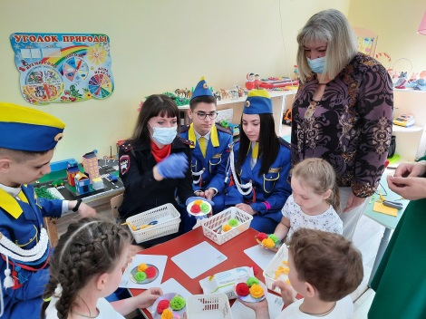
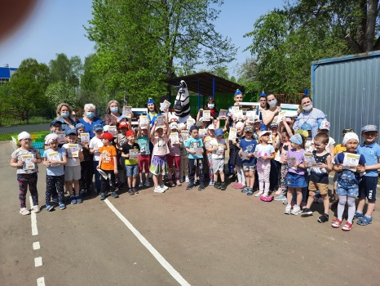
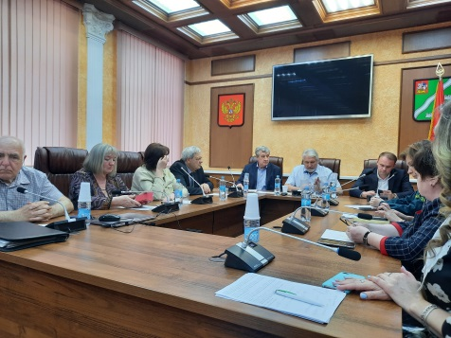 | 17 мая прошло расширенное заседание общественной палаты округа на котором был рассмотрен очень важный и злободневный вопрос «Актуальность проблемы массового распространения многолетнего растения «Борщевик» в Наро-Фоминском городском округе».  На заседании так же присутствовали заместитель Главы администрации Наро-Фоминского городского округа Никоненко Виктор Петрович, заместитель Главы администрации Наро-Фоминского городского округа Гусаков Алексей Александрович, начальник отдела развития сельскохозяйственного производства Дмитриева Любовь Викторовна, Начальник Экологического отдела Администрации Наро-Фоминского городского округа Дегтярев Олег Леонович, И.о. начальника отдела по ремонту и содержанию РУАД №3 ГБУ МО «Мосавтодор» Махницкая Марина Владимировна, ГКУ МО «Мособллес» Карявцева Анна Борисовна, Главный специалист «Западные электрические сети ПАО «Россети Московкий регион» Инский Петр Петрович, Начальник Наро-Фоминской РЭС АО «Мособлгаз» Лысак Владимир Николаевич, директор совхоза «Головково» Анищенко Николай Александрович, начальник ТУ Атепцево Волошина Ирина Николаевна, которые рассказали об опыте работы предприятий по борьбе с многолетнем растением борщевик.  Проведен анализ работ по взаимодействию с организациями разных форм собственности по борьбе с борщевиком на территории Территориального управления Атепцево. Были даны предложения по взаимодействию со смежными структурами в части совместных решений по исключению массового распространения борщевика.  Присутствующие ознакомились с формированием комплексной программы по борьбе с борщевиком и перспективами ее реализации на уровне городского округа. Результаты 2020 года. Планы на 2021 год.
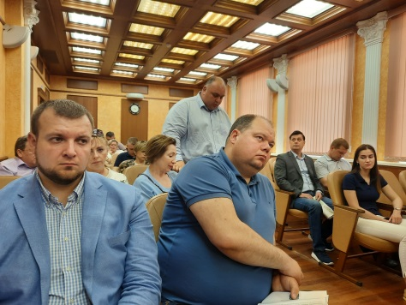
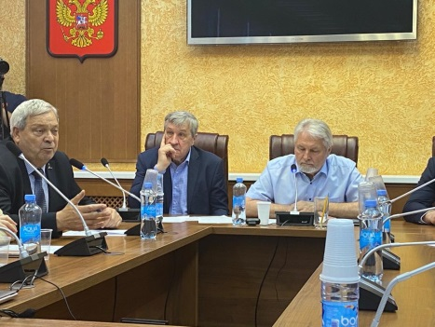
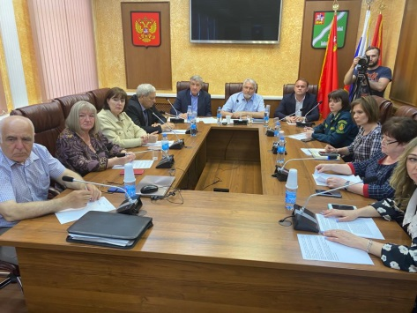
18 мая члены Общественной палаты округа в составе Мамаевой Н.И., Подоплеловой С.В., Клейносов Д.П., а также представителя уполномоченного по правам человека в МО в Н-Ф г.о. Эрмель И.Ю. по рекомендуемому Министерством образования меню провели проверку организации школьного питания в Наро-Фоминских школах 1, 3, 5 и 7.
В соответствии с программой Президента Российской Федерации в Наро-Фоминском городском округе бесплатное питание получают ученики 1-4 классов: учащиеся первой смены – завтраки, а второй – полдники, помимо младшеклассников, бесплатным питанием в округе обеспечены ученики 5-11 классов, относящиеся к льготным категориям (дети-инвалиды, дети из малообеспеченных семей, дети-сироты, дети, находящиеся под опекой и дети, проживающие в социально опасных условиях). Дети из многодетных семей продолжают получать двухразовое бесплатное питание.
В ходе поездки были рассмотрены такие вопросы, как соблюдение мер санитарной безопасности, а также качество поставляемых продуктов и приготовленной пищи.
Завтраки и обеды сбалансированы, согласовано с Роспторебнадзором и готовится с учётом умственного и физиологического развития детей. В меню входят каши, молочные продукты (омлеты, запеканки, творог, сыры, яйца), мясные изделия, фрукты, горячие напитки, а также соки и компоты.
Столовые чистые. Посуда, одежда персонала соответствуют требованиям. Побеседовали с детьми и педагогами. Отзывы о качестве блюд положительные. Очередной мониторинг показал, что школьное питание может быть не только бесплатным, но и вкусным.
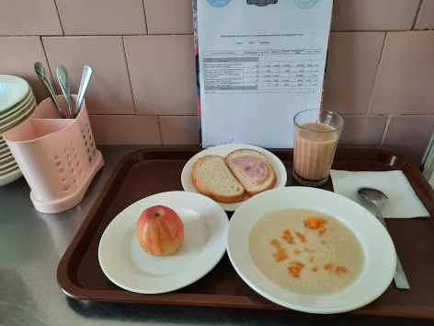
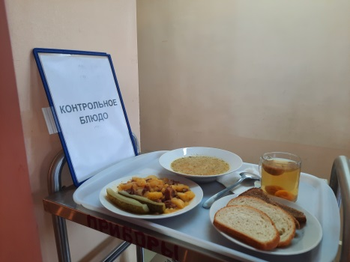
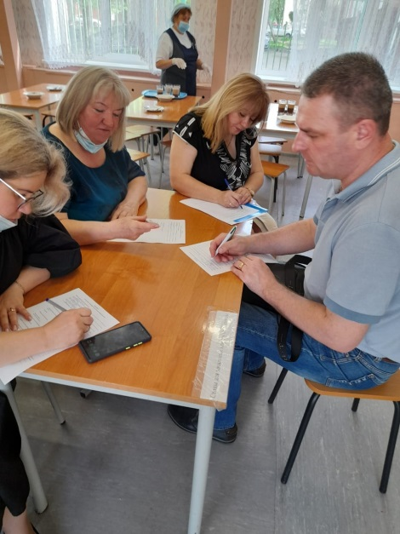
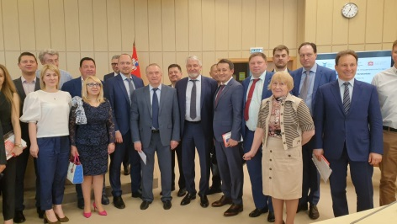 | Председатель общественной палаты округа Игорь Куимов принял участие во Всероссийской конференции для предпринимателей «ЗАБИЗНЕС: рейтинг регионов. Московская область», которая прошла в Доме Правительства Московской области.  Участниками мероприятия стали представители органов государственной власти Московской области, правоохранительных органов Московской области, руководства региональных отделений деловых объединений, предприниматели.  Модератором встречи выступил Президент Торгово-промышленной палаты Российской Федерации, председатель Наблюдательного совета АНО «Платформа для работы с обращениями предпринимателей «ЗаБизнес.РФ» Сергей Николаевич Катырин.  В 2019 году по инициативе ТПП РФ и других крупнейших деловых объединений, при одобрении Президентом Российской Федерации Владимиром Путиным в Послании Федеральному Собранию РФ от 20 февраля 2019 г начал свою работу цифровой ресурс «ЗаБизнес.РФ». Предприниматели получили возможность подать жалобу на действия правоохранительных органов, если на их бизнес оказывается давление, а по отношению к ним осуществляются противоправные действия  Руководством АНО «Платформа» по согласованию с ТПП РФ было принято решение о проведении в 2021 году серии мероприятий, направленных на популяризацию ресурса «ЗаБизнес.РФ», эта конференция стала третьей в серии из четырех.  На конференции обсудили «болевые точки» для предпринимателей Московской области в практике контрольно-надзорной деятельности, предложения по формированию новых стандартов работы органов власти с обращениями предпринимателей и повышения прозрачности деятельности силовых структур, меры государственной поддержки предпринимательства в Московской области и др.
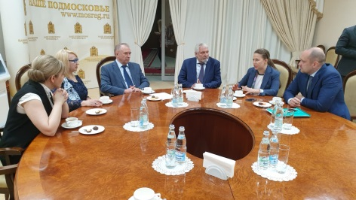
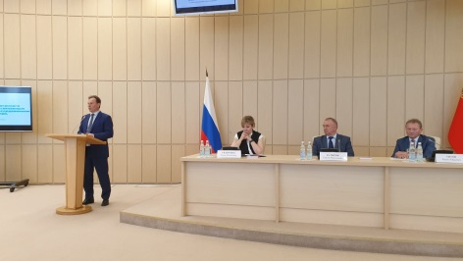
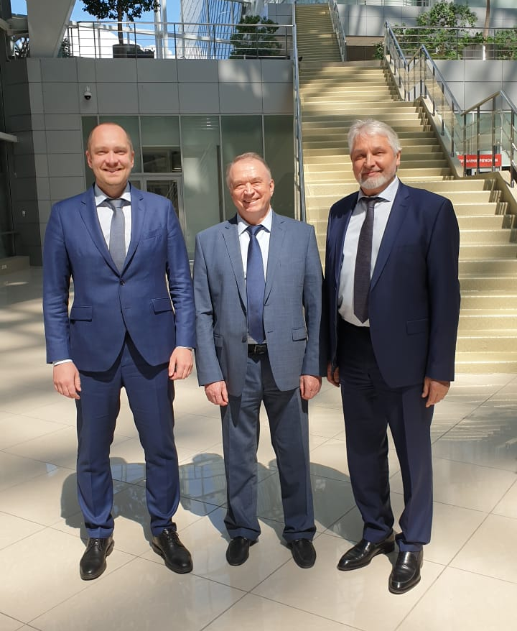
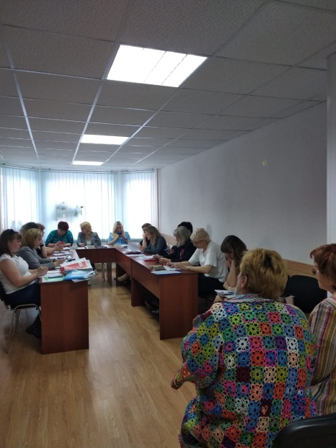 | 20.05.21г. заместитель председателя палаты округа приняла участие в Комиссии по делам несовершеннолетних и защите их прав Наро-фоминского городского округа.  Основной темой мероприятия стало обсуждение вопросов: "Содействие несовершеннолетним, находящимся в социально опасном положении, трудной жизненной ситуации и их семьям в формировании духовных потребностей, приобщению к культурным ценностям путём привлечения их к занятиям в художественных и других кружках ", "Об обеспечении жильём детей - сирот на территории Наро-фоминского гор.округа", " О состоянии и мерах по совершенствованию взаимодействия органов внутренних дел, КДНиЗП, субъектов системы профилактики по розыску детей и подростков, безвести отсутствующих и самовольно уходящих из семей, организаций образования, здравоохранения и социального обслуживания населения на территории Наро-фоминского гор.округа. В ходе заседания членами Комиссии были рассмотрены административные материалы в отношении родителей, которые ненадлежащим образом исполняют обязанности по воспитанию, обучению своих несовершеннолетних детей, а так же в отношении несовершеннолетних правонарушителей. С родителями и несовершеннолетними правонарушителями проведены профилактические беседы, разъяснены их права и ответственность за совершение правонарушений.
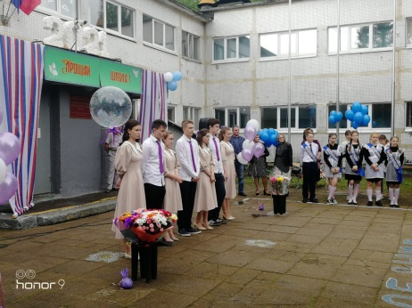 | 21 мая члены общественной палаты приняли участие в трогательном событии для всех школьников в празднике «Последнего звонка»!  Это, пожалуй, самый важный школьный праздник.  Выпускники – это наша гордость, наша надежда и наше будущее. Общественная палата округа пожелала всем выпускникам с честью пройти первое серьёзное испытание на пороге взрослой жизни – сдачу Единого государственного экзамена.  Пусть сбудутся все надежды и мечты, здоровье будет крепким, счастье – полным, а семьи – стабильными и благополучными! В добрый путь, дорогие выпускники!
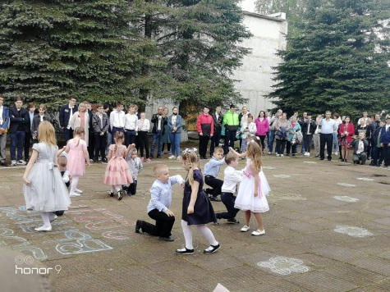
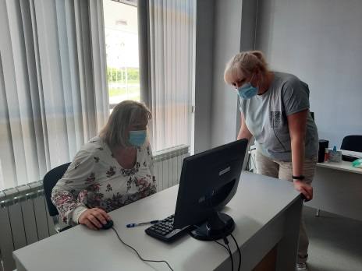 | 26 мая члены общественной палаты округа посетили пункты предварительного голосования партии «Единая Россия» по отбору кандидатов на выборы в Госдуму в 2021 году.  Они посмотрели, как обустроены рабочие места. Сейчас участки открыты в качестве центра компьютерной помощи избирателям, желающим принять участие в электронном предварительном голосовании, но испытывающих в этом трудности. Голосование проходит в онлайн формате с 24 по 30 мая, для этого нужно зайти в личный кабинет на сайте pg-er.ru. 30 мая здесь пройдет очное предварительное голосование – в помещениях участковых счетных комиссий Наро-Фоминского городского округа.  К участкам прикреплены несколько волонтёров, которые готовы помочь всем, кто придёт на участок, чтобы проголосовать электронно.  На территории городского округа организовано 28 УСКов. Во всех 9-ти территориальных управлениях Наро-Фоминского городского округа работают участковые счетные комиссии. Дистанционное электронное голосование, не только частично решает проблему скопления людей на избирательных участках во время эпидемии COVID-19, но и позволяет избирателям, которые проживают не по месту регистрации, без проблем отдать свой голос, за своего кандидата.
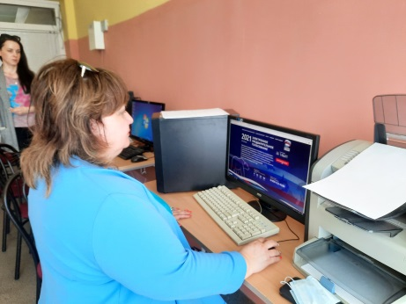
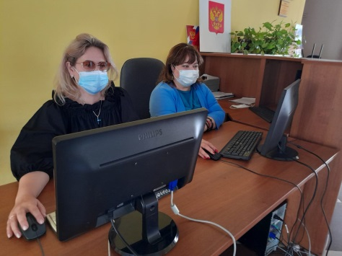
 | Четыре комиссии Общественной Палаты Наро-Фоминского Городского Округа объединились и 28 мая в универсальном зале МАУ МКСЦ «Зодиак» провели командную игру «Чистые игры», в рамках экологического проекта «Живая земля» АО ХК «Элинар». Две детские команды под названием – «Хозяева планеты» и «Жители земли», участники спортивных секций Киокушинкай каратэ, под руководством: Буздыгара Дениса –заместителя председателя комиссии по здравоохранению, социальной политике и качеству жизни граждан Общественной Палаты Наро-Фоминского Г.О., тренера Яценко Виталия, тренера Желтоухова Сергея, приняли участие в интересных конкурсах эконаправленности. Ребята научились разделять мусор, искали знак переработки и многие из них делали это впервые. Спортивный - экологический конкурс «Чистые игры», это очень важное мероприятие для формирования экологической культуры подрастающего поколения. Председатель жюри: Воронов Михаил - директор АО «Элинар», заместитель председателя комиссии по экологии и природопользованию (сохранению лесов) Общественной Палаты Наро-Фоминского Г.О., руководитель проекта «Живая земля» АО ХК «Элинар». Жаров Андрей-председатель комиссии по экологии и природопользованию ( сохранению лесов) Общественной Палаты Наро-Фоминского Г.О., Борисенко Юрий – директор транспортной компании ООО «Элинар», член комиссии по дорожному хозяйству и транспорту Общественной Палаты Наро-Фоминского Г.О., Паукова Ольга – член комиссии по экологии и природопользованию (сохранению лесов) Общественной Палаты Наро-Фоминского Г.О. По итогам соревнований и единогласного решения жюри победила – дружба, команды получили заслуженные награды и сладкие подарки для чаепития. Ведущие «Чистых игр», Няшина Ольга – заместитель председателя комиссии по развитию культуры и туризма, сохранению историко-культурного наследия и архитектурному облику городов Общественной Палаты Наро-Фоминского Г.О. и Светлова Евгения – Режиссер МАУ МКСЦ «Зодиак», поддерживали и помогали командам проходить все этапы, этого веселого и несомненно нужного мероприятия.
 | 29 мая в день празднования 95 летия г. Наро-Фоминска было запланировано награждение участников конкурса Экологических детских костюмов, на центральной площади города возле «Экоточки». Организаторы конкурса Объединение "Зелёная планета" ЦДК "Звезда" при поддержке экологического отдела Наро-Фоминского г.о. Из за проливного дождя награждение конкурсантов было перенесено в фойе Центрального Дворца культуры "Звезда". Но погода этому помешать не смогла. Участники очень постарались: все костюмы были оригинальными, с интересной задумкой. Члены жюри конкурса высоко оценили каждого участника и подвели итоги. Каждый конкурсант был просто неотразим в своей номинации. Дети своими нарядами подчеркнули значимость экологической культуры, показали пример разделения мусора на фракции. АО ХК «Элинар», общественное экологическое движение «Живая Земля» приняли участие в оценке костюмов и награждали своих номинантов. Ими стали дети МБДОУ детского сада комбинированного вида № 59 с.Каменское ,ТУ Атепцево. Было очень приятно и торжественно.
